Architectuur

WordFlip

# Componenten

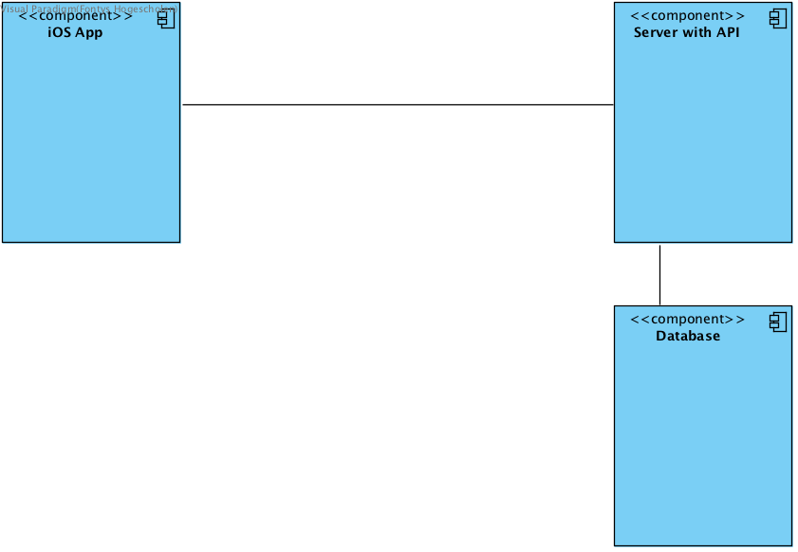

Zoals hierboven te zien is, bestaat ons concept uit drie componenten:

* iOS app, hiermee kan de scholier zijn vragen oefenen, voortgang bekijken, etc.
* Server with API, deze verzorgt de communicatie tussen de app en de database en vergelijkt ook de data met elkaar
* Database: deze slaat alle informatie op die scholieren genereren.

# Persistentie

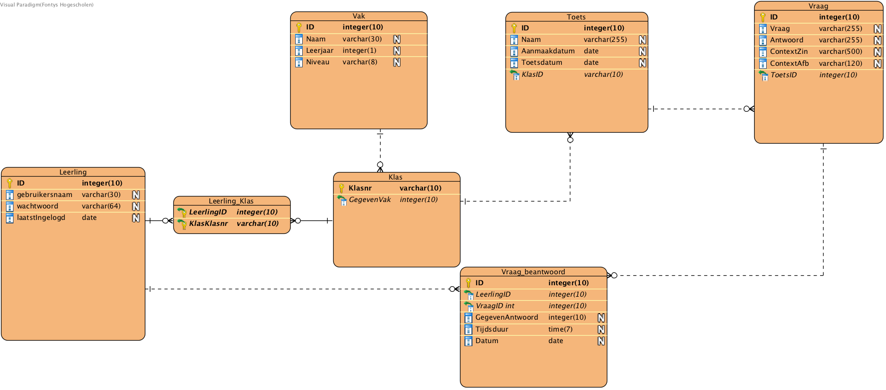

Om data efficiënt op te kunnen slaan, maken we gebruik van een relationele database.

Een leerling zit in meerdere klassen, deze heeft informatie over het vak waar deze bij hoort. Ook heeft deze informatie over het leerjaar en het niveau. Vanuit de klas worden toetsen gemaakt met vragen. De leerling kan deze vragen beantwoorden.